Аналоговый хронограф с календарем
Модель №8161/201 – 8161/202 – 8161/204 Руководство по эксплуатации

Представление
Минутный циферблат Секундная стрелка
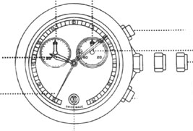

Кнопка А: Пуск/Стоп
Минутная стрелка
Часовая стрелка
Корона

Стрелка хронографа 1/5 сек. Кнопка В

Календарь Батарейка SR 927 W”High
drain”55mAh–1,55V9,5 x h2,70
Typ. 399

Установка часов и минут
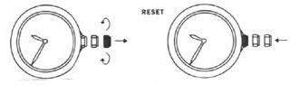

рис. 1.1 рис. 1.2
Выдвиньте головку часов.
Поворачивая ее в разные стороны установите нужное время (рис. 1.1. и рис. 1.2)
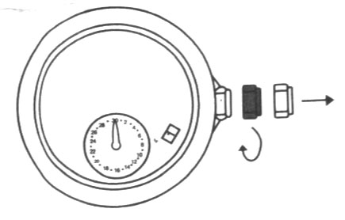
После установки времени верните головку на место.

Изменение календаря
модели 8151/204

Установите дату в соответствии с последним полным месяцем.
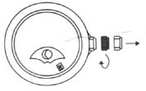
После этого отрегулируйте ее как показано на рис. 2.1 и 2.2

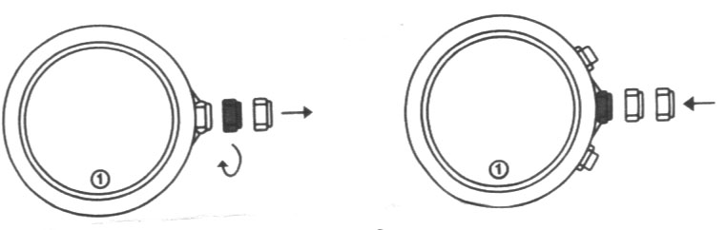
Изменение даты
рис. 2.1 рис. 2.2

Выдвиньте головку часов.
Поворачивая головку часов от себя, установите дату как показано на рис. 2.1 и 2.2. После установки даты верните головку на место.

Запуск минутного и секундного хронографа.
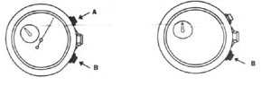
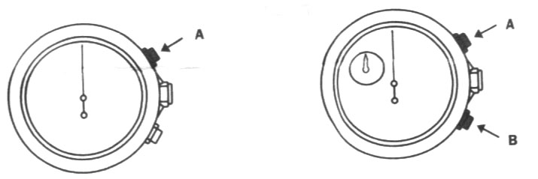
Минутный хронограф Секундный хронограф
рис. 3.1 рис.3.2 рис. 3.3 рис. 3.4
Нажатием кнопки В обнулите минутный хронограф. Нажатием кнопки А обнулите секундный хронограф.

Хронограф
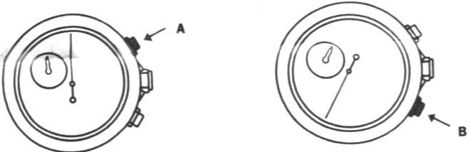
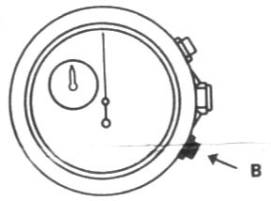
Старт Стоп Обнуление
рис. 4.1 рис. 4.2 рис. 4.3
Нажатием кнопки А запустите хронограф. (рис. 4.1)
Нажатие кнопки В останавливает работу хронографа. (рис. 4.2)
Повторное нажатие кнопки В позволяет обнулить показания хронографа (рис. 4.3.)

Определение накопленного времени
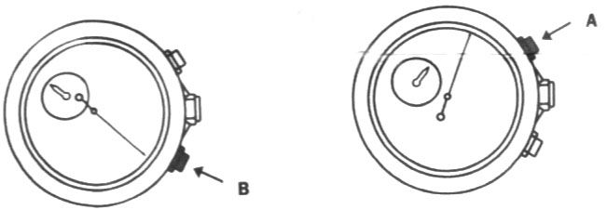
старт стоп старт стоп
рис. 5.1 рис. 5.2 рис. 5.3 рис. 5.4
1. Нажатием кнопки А запустите работу хронографа (рис. 5.1)
2. Нажатием кнопки В остановите работу хронографа и Обнуление
прочитайте промежуточные показания хронографа. (рис. 5.2)
3. Нажатие кнопки В позволит дальше запустить хронограф,
при этом во время остановки хронограф продолжает
отсчитывать время. (рис. 5.3)
4. Нажатие кнопки А останавливает работу хронографа и
позволяет прочесть конечное время. (рис. 5.4)
5. Нажатие кнопки В обнуляет работу хронографа. (рис. 5.5)

рис. 5.5

